(19) KG |  | (11) | 41
(51)⁷ | В02С 2/00

(21) 990008.2
ГОСУДАРСТВЕННОЕ АГЕНТСТВО ПО НАУКЕ И
ИНТЕЛЛЕКТУАЛЬНОЙ СОБСТВЕННОСТИ
ПРИ ПРАВИТЕЛЬСТВЕ КЫРГЫЗСКОЙ РЕСПУБЛИКИ (КЫРГЫЗПАТЕНТ)
(12) ОПИСАНИЕ ПОЛЕЗНОЙ МОДЕЛИ
к свидетельству Кыргызской Республики

(22) 01.09.1999
(46) 03.09.01, Бюл. №8
(76) Джуматаев М.С., Муктарбек уулу Кубатбек (KG)
(56) А.с. SU №135331, кл. 50 с, 2₀₁ 50 с, 2₁₀, 1960
(54) Конусная дробилка
(57) Полезная модель относится к горным и строительным машинам, а именно к конусным дробилкам среднего и мелкого дробления. Для усовершенствования конструкции, повышения долговечности, надежности, экономической эффективности и компактности используют один шатун, закрепленный посередине на крестовине. Экономическая эффективность достигается за счет долговечности конструкции дробилки. 1 ил.

Полезная модель относится к горным и строительным машинам, а именно к конусным дробилкам среднего и мелкого дробления.
Известны дробилки, совершающие жирационное (прецессионное) движение подвижного конуса с помощью двух шатунов, работающих на общую самоустанавливающуюся втулку. Нижняя часть вала установлена на гидравлическую систему, с помощью которого регулируется разгрузочная щель (А.с. SU №135331, кл 50 с 2₀₁; 50 с 2₁₀, 1960).
Недостаток этой дробилки в том, что она требует точного исполнения и установки двух эксцентриковых валов, чтобы они не заклинили.
Задача полезной модели - упрощение конструкции и повышение надежности.
Задача решается тем, что дробилка состоит из корпуса с неподвижной размалывающей чашей, дробящего конуса, эксцентрикового вала, втулки, шатуна, пружинного предохранителя и электродвигателя, причем для привода жирационного (прецессионного) движения дробящего конуса используется только один шатун, соединенный одним концом с эксцентриковым валом, а другим - через втулку с валом дробящего конуса, середина шатуна закреплена на крестовине.
Конструкция конусной дробилки показана на рисунке. Жирационное (прецессионное) движение создается шатуном 1, закрепленным одним концом к эксцентриковому валу 3, а другим концом - к валу 2 подвижного конуса 5 с помощью втулки 4 наружной сферической поверхностью, закрепленным посередине на крестовине 6. Эксцентриковый вал 3 через коническую 7 и ременную 8 передачи получает вращение от электродвигателя 9. При вращении эксцентрикового вала 3, шатун 1 с помощью крестовины 6 создает вращательно-поступательное движение, вращая тем самым конец вала 2 подвижного дробящего конуса 5. Таким образом, подвижный конус совершает жирационное (прецессионное) движение, способствуя дроблению материала.
Таким образом, модель конусной дробилки приобретает компактность и простоту в исполнении. С использованием пружинных предохранителей от попадания не дробимых тел, повышается надежность и экономичность.
Применение этой конусной дробилки для среднего и мелкого дробления позволит быструю установку и дальнейшее использование. Из-за отсутствия гидропневматической подвески дробилка становится дешевле. Повышается надежность и безотказность в работе шатуна из-за установки только одного шатуна на привод вращения эксцентрикового вала, закрепленного на крестовине.

Формула изобретения
Конусная дробилка, содержащая корпус с неподвижной размалывающей чашей, дробящий конус, эксцентриковый вал, втулку, шатун и электродвигатель, отличающаяся тем, что шатун установлен шарнирно, причем одним концом соединен с эксцентриковым валом, а другим - через втулку с валом дробящего конуса и по середине шатун закреплен на крестовине.

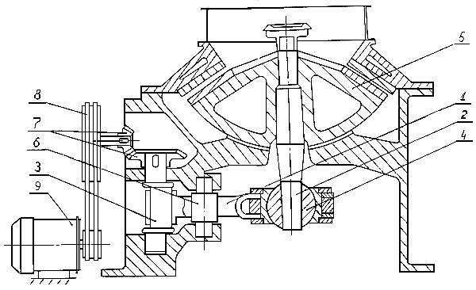

Фиг. 1

Составитель описания Суртаева Э.Р.
Ответственный за выпуск. Арипов С.К.
___________________________________________________________________
Кыргызпатент, 720021, г. Бишкек, ул. Московская, 62, тел.: (312) 68 08 19, 68 16 41; факс: (312) 68 17 03
1

